Instituto Tecnológico Autónomo de México

Departamento Académico de Sistemas Digitales

*Nuevas Tecnologías Inalámbricas*

***Práctica 3***

***Propagación de ondas de radiofrecuencia en la banda de 900 MHz***

Integrantes:

Alfonso Venancio- 149211

Efraín Aguilar- 149643

Leandro Pantoja- 150883

Ulises Alejandre - 159235

5 de febrero de 2019

**Introducción**

Los Xbee son aparatos de radiofrecuencia para transmitir y recibir datos inalámbricamente, usados principalmente en conjunto con sensores u otros Xbee. La topología de red que utilizan, DigiMesh, puede funcionar como malla, punto a punto o punto a multipunto. Algunas características importantes son: arquitectura *Peer-to-peer*, *self-healing*, descubrimiento de rutas, no requiere jerarquías, entre otras. Estos aparatos usan FHSS (Frequency Hopping Spread Spectrum) como esquema de modulación; tienen una potencia máxima de hasta 24 dBm; una velocidad de transmisión de 10 o 200 kbps con distancia máxima de 610 m y de 305 m respectivamente en ambientes urbanos/interiores, o de 15.5 km y 6.5 km (con antenas de dipolo de 2.1 dB) en ambientes exteriores/línea de vista; y una sensibilidad de -101 dBm a 200 kbps o de -110 a 10kbps.

Los Xbee pro usados en la práctica utilizan canales en la banda de los 900 MHz, que es de uso libre en el caso de México, puede ser usada por entusiastas de televisión o radio. Otros usos que se le han dado es la implementación de GSM (en Europa y Asia principalmente), televisión analógica, como banda de referencia (como para probar el efecto del campo eléctrico y la densidad de potencia en las distintas bandas). Los servicios de MotoTalk (Motorola) o DirectTalk (Nextel) también usaron esta banda.

Prueba inicial

Se configuraron los equipos conforme al manual del equipo y con el programa XCTU. Se realizó una primera prueba con los equipos muy cercanos para comprobar la correcta configuración del transmisor y del receptor.

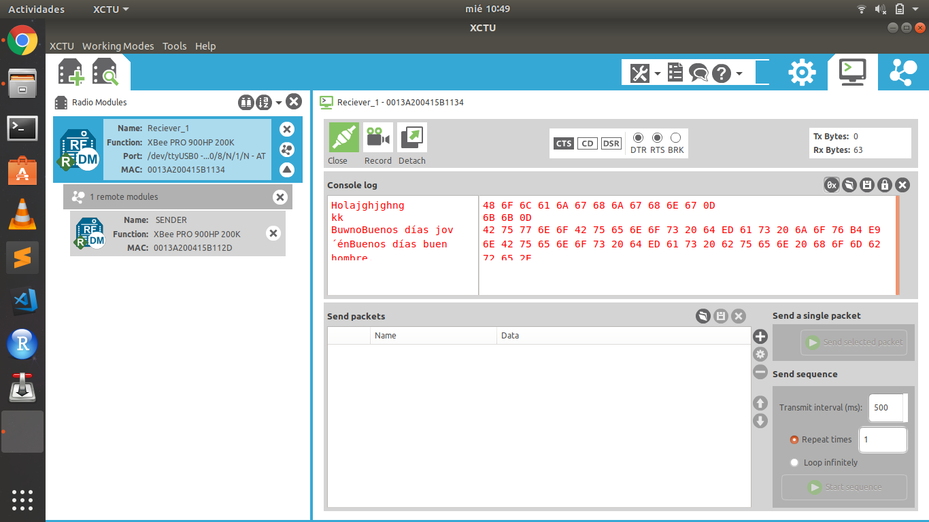

Después de observar que los equipos se podían comunicar correctamente se procedió a realizar las pruebas en un espacio abierto.

Desarrollo

Se volvió a utilizar un ambiente no controlado y abierto. Se utilizó la herramienta de Radio Range Test de XCTU, para cada prueba se enviaron 10 paquetes en intervalos de 1000ms de transmisión y *timeouts* de 1000ms para la recepción del paquete de respuesta.

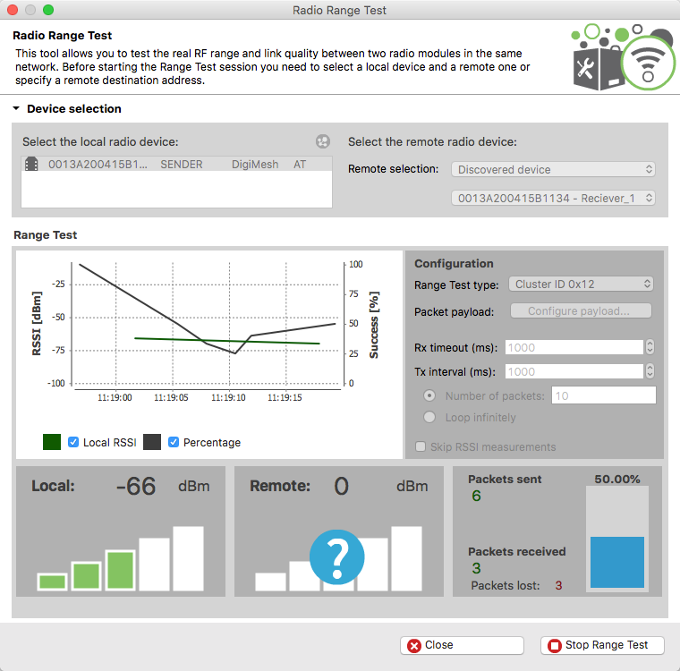

Los datos obtenidos para la prueba fueron los siguientes:

|  |  |  |  |
| --- | --- | --- | --- |
| Distancia | Metros | Potencia Recibida (dBm) | PER  (%) |
| 0 | 0 | -40 | 0 |
| 10 | 16.66666667 | -43 | 0 |
| 20 | 33.33333333 | -49 | 60 |
| 30 | 50 | -70 | 70 |
| 40 | 66.66666667 | -64 | 50 |
| 50 | 83.33333333 | -78 | 60 |
| 60 | 100 | -77 | 90 |
| 70 | 116.6666667 | -79 | 80 |
| 80 | 133.3333333 | -84 | 90 |
| 90 | 150 | -78 | 70 |
| 100 | 166.6666667 | -80 | 80 |
| 110 | 183.3333333 | -85 | 90 |
| 120 | 200 | -90 | 100 |

Con la siguiente gráfica

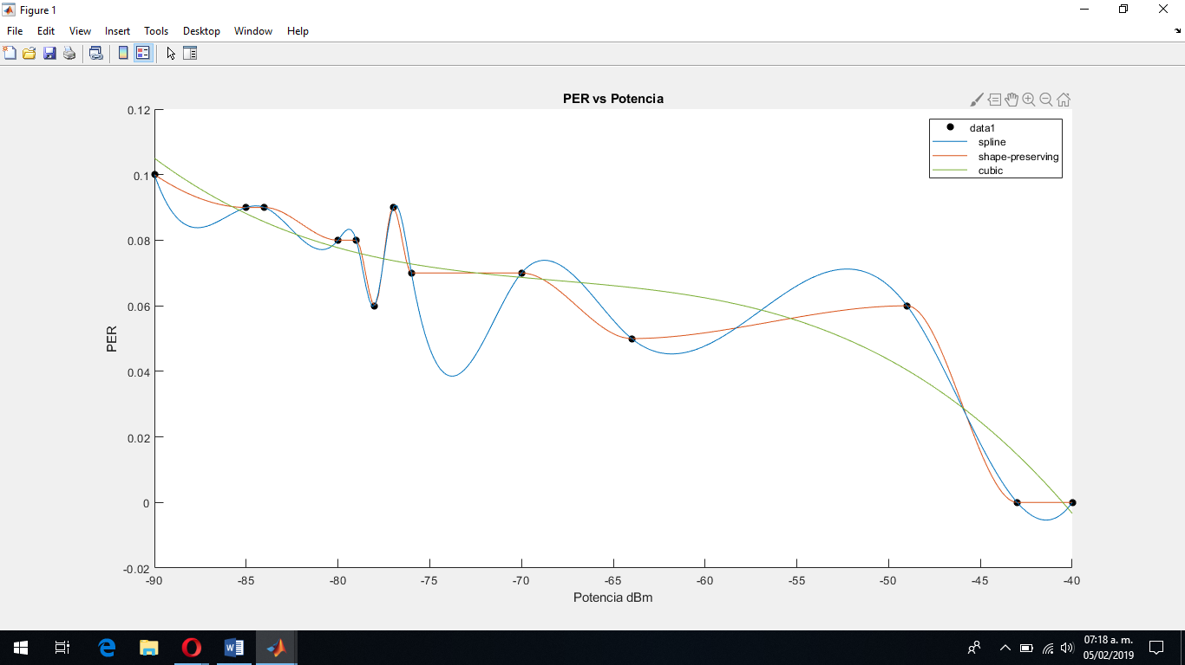

Después de realizar el modelo de pérdidas de la misma manera que la práctica anterior, se obtuvo la siguiente gráfica:

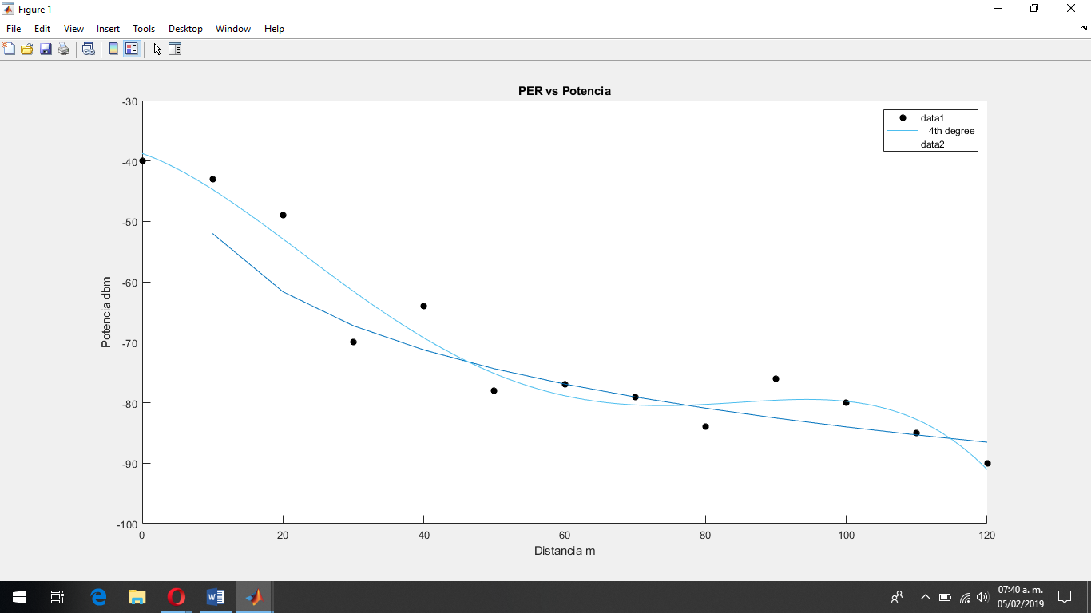

Los datos se aproximaron con un polinomio de cuarto grado y después de plantear el modelo de pérdidas como en la práctica anterior se obtuvo que la k tenia un valor de 20 y la gamma un valor de 3.2.l

**Conclusiones**

En esta práctica se observó el resultado de variaciones en la distancia entre dos puntos de un enlace inalámbrico usando la banda de los 900 MHz en un espacio abierto urbano donde había varias personas caminando. En comparación con la de 2.4 GHz, la potencia recibida fue bajando y el PER subiendo conforme aumentaba la distancia y no había alguna “recuperación” después de cierta distancia, sino que bajaba considerablemente conforme aumenta la distancia entre los XBee.

**Referencias**

* http://ec.europa.eu/health/electromagnetic_fields/docs/emf_comparision_policies_en.pdf
* https://www.digi.com/resources/documentation/digidocs/pdfs/90001496.pdf
* https://www.digi.com/pdf/ds_xbeepro900hp.pdf
* https://en.wikipedia.org/wiki/33-centimeter_band